***ШШШШШШШШШШШШШШШШШШШШШШШШШШШШШШШШШШ***

**ВЕДОМОСТИ**

Издается  **органов местного самоуправления** № 29 (487)

с 2007 года **Первомайского сельсовета** 15 ноября2024 года

***ШШШШШШШШШШШШШШШШШШШШШШШШШШШШШШШШШШ***

АДМИНИСТРАЦИЯ ПЕРВОМАЙСКОГО СЕЛЬСОВЕТА

МОТЫГИНСКОГО РАЙОНА КРАСНОЯРСКОГО КРАЯ

ПОСТАНОВЛЕНИЕ

15.11.2024 п. Первомайск № 78

О внесении изменений в постановление администрации Первомайского сельсовета Мотыгинского района от 11.11.2021 № 47 «Об утверждении Порядка принятия решений о признании безнадежной к взысканию задолженности по платежам в бюджет края и состава комиссии о признании безнадежной к взысканию задолженности по платежам в бюджет края»

В целях приведения постановления администрации Первомайского сельсовета в соответствие с положениями статьи 47.2. Бюджетного кодекса Российской Федерации, руководствуясь статьями 15, 32 Устава Первомайского сельсовета Мотыгинского района Красноярского края, ПОСТАНОВЛЯЮ:

1. Внести в постановление администрации Первомайского сельсовета от 11.11.2021 № 47 «Об утверждении Порядка принятия решений о признании безнадежной к взысканию задолженности по платежам в бюджет края и состава комиссии о признании безнадежной к взысканию задолженности по платежам в бюджет края» (далее - Постановление) следующие изменения:

1.1. В пункте 1.3. раздела 1 приложения № 1 к Постановлению:

1.1.1. подпункт 2 изложить в следующей редакции:

«2) завершения процедуры банкротства гражданина, индивидуального предпринимателя в соответствии с Федеральным законом от 26.10.2002 № 127-ФЗ «О несостоятельности (банкротстве)» - в части задолженности по платежам в бюджет, от исполнения обязанности по уплате которой он освобожден в соответствии с указанным Федеральным законом;»;

1.1.2. подпункт 3 исключить;

1.1.3. подпункт 5 изложить в следующей редакции:

«5) применения актов об амнистии или помилования в отношении осужденных к наказанию в виде штрафа или принятия судом решения, в соответствии с которым администратор доходов бюджета утрачивает возможность взыскания задолженности по платежам в бюджет, в том числе в связи с истечением установленного срока ее взыскания;»;

1.1.4. подпункт 6 изложить в следующей редакции:

«6) вынесения судебным приставом-исполнителем постановления об окончании исполнительного производства при возврате взыскателю исполнительного документа по основанию, предусмотренному пунктом 3 или 4 части 1 статьи 46 Федерального закона от 02.10.2007 № 229-ФЗ «Об исполнительном производстве», если с даты образования задолженности, размер которой не превышает размера требований к должнику, установленного законодательством Российской Федерации о несостоятельности (банкротстве) для возбуждения производства по делу о банкротстве, прошло более пяти лет;»;

1.1.5. дополнить подпунктом 6.1 следующего содержания:

«6.1) принятия судом акта о возвращении заявления о признании должника банкротом или прекращении производства по делу о банкротстве в связи с отсутствием средств, достаточных для возмещения судебных расходов на проведение процедур, применяемых в деле о банкротстве;».

2. Постановление вступает в силу со дня подписания и подлежит опубликованию в печатном издании «Ведомости органов местного самоуправления Первомайского сельсовета».

Глава Первомайского сельсовета О.В. Ремиз

Дата подписания: 15 ноября 2024 года.

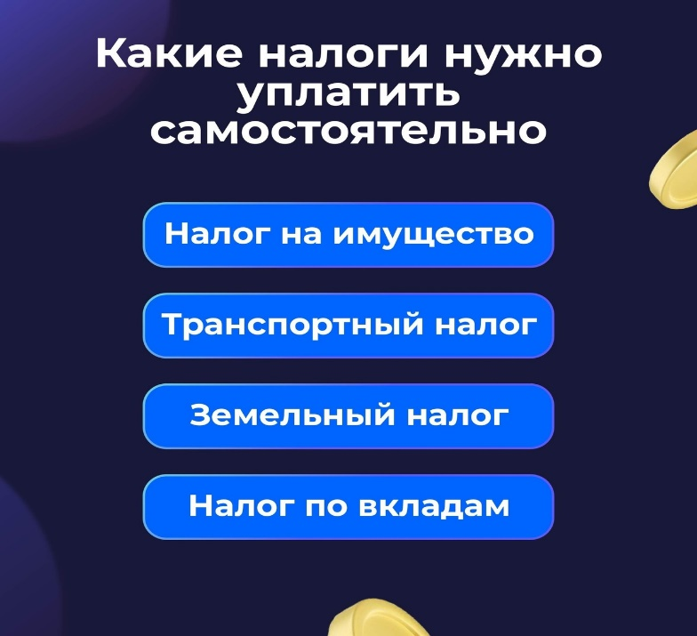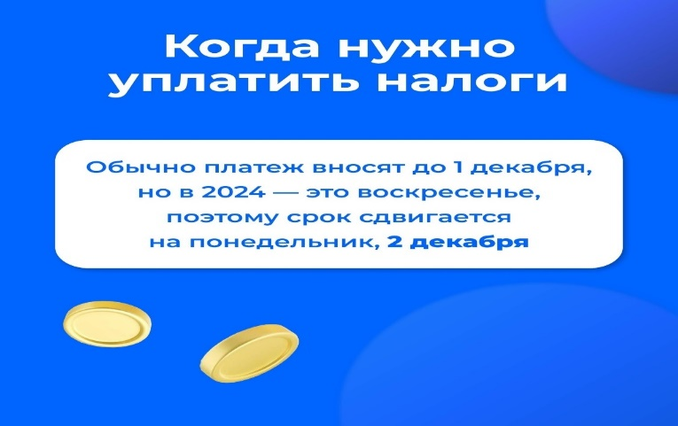***Не забудьте уплатить налоги!***  
В этом году это нужно сделать до 2 декабря.  
В карточках напоминаем, какие налоги существуют, как их уплатить

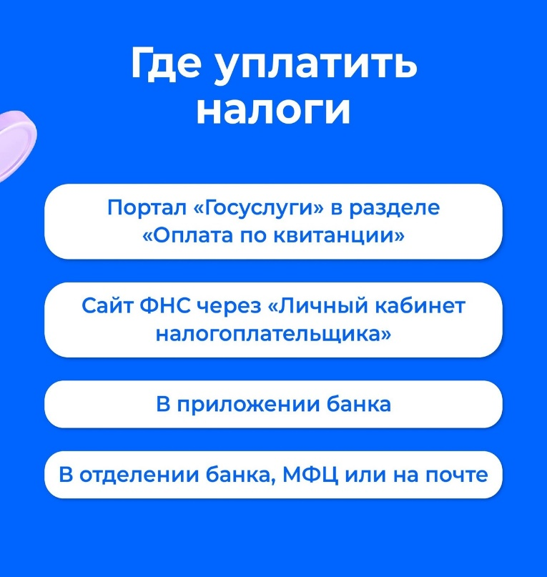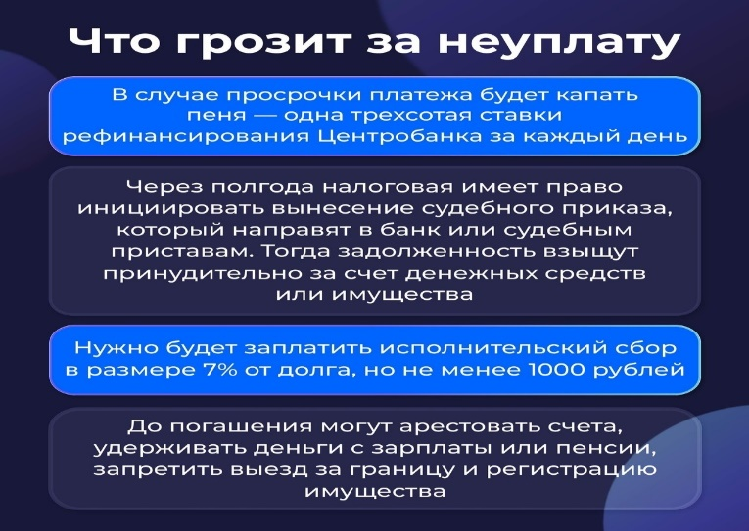

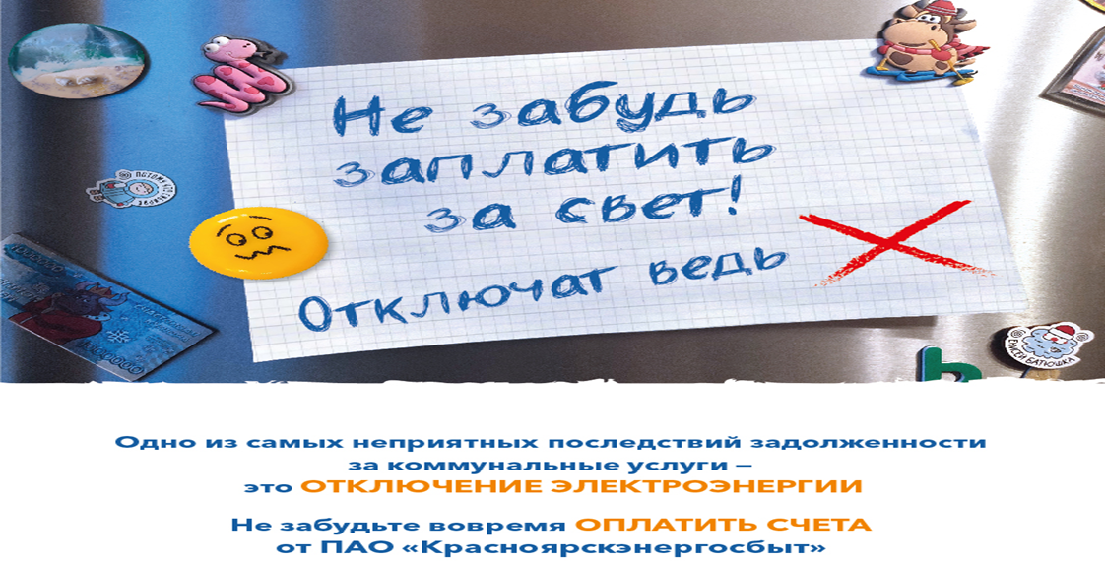

_______________________________________________________________________________________

Ответственный за выпуск Тронина В.А., 663420, Мотыгинский район, п. Первомайск,

Тел. 8-950-411-09-13 ул. Центральная, зд.7

Газета выходит не реже одного раза в три месяца.

Тираж периодического издания 50 экз.